CONTROLES DE ILUMINACIÓN

Por regla general, el control de la iluminación se realizará mediante detectores de presencia y luminosidad. El tipo, el número, la luminosidad y los ajustes de tiempo de los detectores se adaptarán a los locales y a las fuentes de iluminación que se controlen. Los circuitos deberán estar debidamente subdivididos para que sólo se iluminen las zonas oscuras durante el día. Todos los detectores serán ajustables por control remoto.

Principios de funcionamiento y necesidades de material

1- Gestión de pasillos, escaleras, exteriores, pequeños locales y aparcamientos:
Funcionamiento automático por detector de presencia y luminosidad

Detector mural LC Plus 280° de la marca BEG LUXOMAT o técnicamente equivalente y tendrá las siguientes características

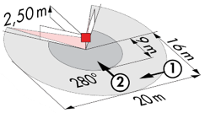
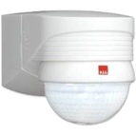
Clase de protección: IP54/Clase II/CE,
Alcance a=2,50 m: 16 m transversal, 9 m frontal, 2 m vertical
Potencia: 2000W coz φ 1/1000VA coz φ 0,5, LED 250W máx.
Temporización: de 15 s a 16 min. o pulso / Umbral de conmutación: de 2 a 2500 Lux
Aplicaciones: Exteriores

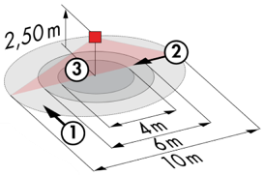
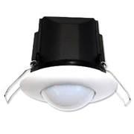
Detector tipo PD3N-1C para montaje en techo (empotrado o de superficie según la naturaleza del techo) de la marca BEG LUXOMAT o técnicamente equivalente y tendrá las siguientes características:

Clase de protección: SU: IP44, FC: IP23/Clase II/CE,
Alcance a=2,50 m: Ø 10 m transversal, Ø 6 m frontal, Ø 4 m Actividad sedentaria
Potencia: 2300W coz φ 1/1150VA coz φ 0,5, LED 300W máx.
Temporización: de 30 s a 30 min o pulso / Umbral de conmutación: de 10 a 2000 Lux
Aplicaciones: Sanitarios / Vestuarios / Salas técnicas / Esclusas...

Detector tipo PD4N-1C-Esclavos para montaje en superficie en el techo de la marca BEG LUXOMAT o técnicamente equivalente y tendrá las siguientes características:
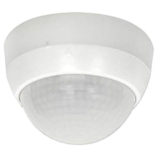
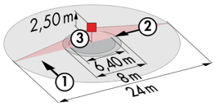
Clase de protección: SU: IP44
Alcance a=2,50 m: Ø 24 m transversal, Ø 8 m frontal, Ø 6,40 m Actividad sedentaria
Potencia: 2300W coz φ 1/1150VA coz φ 0,5, LED 300W máx.
Temporización: de 30 s a 30 min o pulso / Umbral de conmutación: de 10 a 2000 Lux
Aplicaciones: Courtyard

2- 2- Gestión de despachos, salas de enseñanza, salas de estudio, refectorio, circulación y escaleras:
La gestión del alumbrado se basará en la tecnología DALI2, según la norma IEC 62386. El bus DALI se utilizará para conectar las luminarias y los detectores de presencia a través de controladores o interfaces de bus conectados al BMS. El sistema de gestión atenuará automáticamente la iluminación para tener en cuenta la luz natural y permitirá que las fuentes de luz se apaguen completamente cuando estén desocupadas. Esta solución permitirá modificar fácilmente las mamparas, sin tener que intervenir en las luminarias o el cableado, y deberá ser escalable para prever una posible ampliación a nuevas instalaciones. Cada luminaria se direccionará individualmente, con el fin de informar del estado y los fallos de cada dispositivo al sistema de supervisión.

A través de los componentes conectados al BUS, esta solución proporcionará las siguientes funciones:

2.1- Gestión de las oficinas, la enfermería y la sala de profesores
- Gestión de la ocupación por detección de ausencia / Variación de la iluminación, umbral de iluminación constante
- Usuario" anula por PB local
- Control de la renovación del aire y de la temperatura mediante la información de los sensores de presencia a la unidad HVAC
- Enlace GTB

2.2- Gestión de las aulas de enseñanza, salas de estudio
- Gestión de la ocupación por detección de ausencia / Variación de la iluminación, umbral de iluminación constante
- Iluminación segmentada en al menos 3 grupos: lado de la ventana, lado del pasillo y gestión del lado de la pizarra
- Anulaciones de "usuario" por PB local, al menos 1 para el Aula, 1 para la Pizarra
- Creación de un escenario de proyección: apagar la iluminación de la pizarra, bajar la iluminación de la sala al 10%.
- Control del intercambio de aire y de la temperatura informando al paquete HVAC de los sensores de presencia
- Enlace GTB

2.3- Gestión del comedor
- Gestión de la ocupación por detección de presencia / Variación de la iluminación, umbral de iluminación constante
- Iluminación segmentada en al menos 2 grupos: gestión del lado de la ventana, gestión del lado del pasillo
- Excepciones de "usuarios" por parte de la PB local, no accesibles al público
- Control del intercambio de aire y de la temperatura mediante la información de los sensores de presencia a la unidad HVAC
- Enlace GTB

2.4- Gestión de la circulación, pasillos y escaleras
- Gestión de la ocupación por detección de presencia y luminosidad
- Bajada al umbral mínimo reglamentario en caso de desocupación
- En los huecos de las escaleras, esta solución garantizará el funcionamiento por niveles
- Enlace GTB

Los sensores seleccionados serán del tipo "Multa-Master" en protocolo DALI 2 de BEG LUXOMAT o técnicamente equivalente y tendrán las siguientes características técnicas:

- Multa-sensor DALI tipo PDx-BMS-DALI2
Tecnología DALI Multa-Master según IEC 62386 parte 103
Compatible con los controladores DALI 2 según IEC 62386 parte 101/103/303/304. La sección 0 proporciona información sobre la asignación de habitaciones y la detección de movimiento en el bus DALI según IEC 62386 parte 303. La sección 1 proporciona los valores LUX en el bus DALI según la norma IEC 62386 parte 304. La parametrización es posible a través de un controlador de aplicación multa-master de cualquier fabricante con protocolo DALI2.
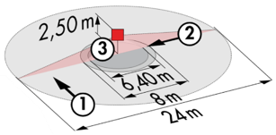
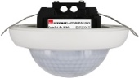
PD4N-BMS-DALI2-SU/FT: Ø 24 m transversal, Ø 8 m frontal, Ø6,40 m de Actividad sedentaria
Aplicaciones: Despachos / Salas / Aulas de enseñanza y estudio / Refectorio
PD4N-BMS-DALI2-C SU/FT: 40 x 5 m transversal, 20 x 3 m frontal, Ø 8 m vertical
Aplicaciones: Circulación
LC-Mini-120°-BMS-DALI2: 12 transversal, 3 m frontal
Aplicaciones: Escaleras
